TRƯỜNG THCS TÙNG THIỆN VƯƠNG
NỘI DUNG HỌC TRỰC TUYẾN - Tuần 6: từ 11/10 /2021 đến 16/10/2021

Bộ môn: Công nghệ 8

Bài 10: Thực hành
ĐỌC BẢN VẼ CHI TIẾT ĐƠN GIẢN CÓ HÌNH CẮT

- NỘI DUNG TÌM HIỂU BÀI
Đọc bản vẽ chi tiết VÒNG ĐAI (hình 10.1) và ghi các nội dung cần hiểu vào mẫu như bảng 9.1(ở bài 9).
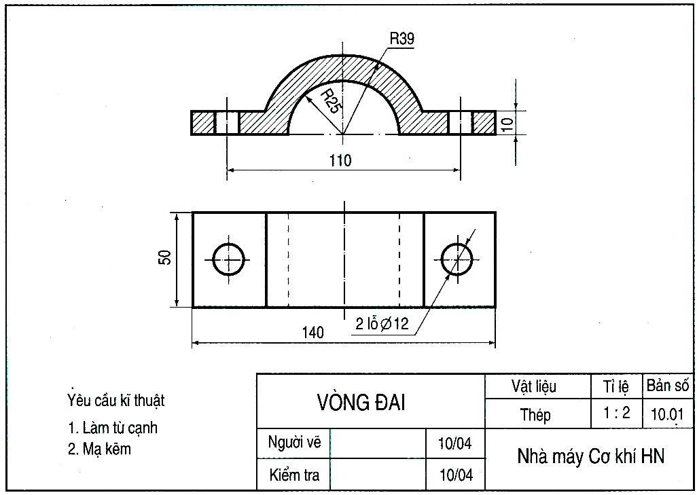

Hình 10.1 Bản vẽ chi tiết VÒNG ĐAI

- CÂU HỎI TÌM HIỂU BÀI
      - Bản vẽ VÒNG ĐAI (hình 10.1) có mấy hình biểu diễn? Cho biết tên gọi của hình chiếu và vị trí của hình cắt.
      - Kích thước chung và kích thước các phần của chi tiết VÒNG ĐAI gồm những kích thước nào?
      - Các yêu cầu kĩ thuật của VÒNG ĐAI gồm các yêu cầu gì?
      - Chi tiết VÒNG ĐAI được làm bằng gì? Bản vẽ VÒNG ĐAI được vẽ theo tỉ lệ nào? Cơ quan nào quản lí sản phẩm VÒNG ĐAI?

- CÂU HỎI ÔN TẬP, VẬN DỤNG:
1. Con số kích thước trên bản vẽ kĩ thuật được tính theo đơn vị gì?
2. Giải thích ý nghĩa của các yêu cầu kĩ thuật như: làm tù cạnh, mạ kẽm.
3. Mô tả hình dạng và cấu tạo của chi tiết VÒNG ĐAI.
Nêu công dụng của VÒNG ĐAI.
D. NỘI DUNG VIẾT BÀI:
Bài 10: Bài tập thực hành
ĐỌC BẢN VẼ CHI TIẾT ĐƠN GIẢN CÓ HÌNH CẮT

- CHUẨN BỊ
- Dụng cụ: thước, ê-ke, com-pa, bút chì, tẩy,...
- Vật liệu: giấy A4, giấy nháp,...
- Sách giáo khoa, tập vở ghi bài học,...
- NỘI DUNG
Đọc bản vẽ chi tiết VÒNG ĐAI (hình 10.1) và ghi các nội dung cần hiểu vào mẫu như bảng 9.1(ở bài 9).
- CÁC BƯỚC TIẾN HÀNH

- Trước khi làm bài tập thực hành, cần nắm vững cách đọc bản vẽ chi tiết (xem lại ví dụ ờ bài 9).

- Đọc bản vẽ VÒNG ĐAI theo trình tự như ví dụ ở bài 9.

- Kẻ bảng theo mẫu bảng 9.1 vào bài làm và ghi phần trả lới vào bảng.

Bài làm trên giấy khổ A4 hoặc trong vở và hoàn thành tại lớp.

Chú ý: VÒNG ĐAI là một chi tiết của BỘ VÒNG ĐAI dùng để ghép nối chi tiết hình trụ với các chi tiết khác.

Bảng 10.1 Trình tự đọc bản vẽ chi tiết VÒNG ĐAI

Trình tự đọc | Nội dung cần hiểu | Bản vẽ Vòng đai (hình 10.1)
Khung tên | - Tên gọi chi tiết  - Vật liệu  - Tỉ lệ | - Vòng đai  - Thép  - 1 : 2
Hình biểu diễn | - Tên gọi hình chiếu  - Vị trí hình cắt | - Hình chiếu bằng  - Hình cắt ở hình chiếu đứng
Kích thước | - Kích thước chung của chi tiết  - Kích thước các phần của chi tiết | - Dài 140; rộng 50; dày 10.  - R39; R25; 2 lỗ nhỏ Ø12.  - Khoảng cách giữa 2 lỗ: 110
Yêu cầu kĩ thuật | - Gia công  - Xử lí bề mặt | - Làm tù cạnh  - Mạ kẽm
Tổng hợp | - Mô tả hình dạng và cấu tạo của chi tiết  - Công dụng của chi tiết | - Nửa ống hình trụ, hai bên hình hộp chữ nhật có lỗ tròn.  - Ghép nối chi tiết hình trụ với các chi tiết khác
- NHẬN XÉT VÀ ĐÁNH GIÁ
Học sinh tự nhận xét và đánh giá bài làm theo hướng dẫn của giáo viên.
Bài 12: Thực hành
ĐỌC BẢN VẼ CHI TIẾT ĐƠN GIẢN CÓ REN

- NỘI DUNG TÌM HIỂU BÀI
Đọc bản vẽ chi tiết CÔN CÓ REN (hình 12.1) và ghi các nội dung cần hiểu vào mẫu như bảng 9.1(ở bài 9).
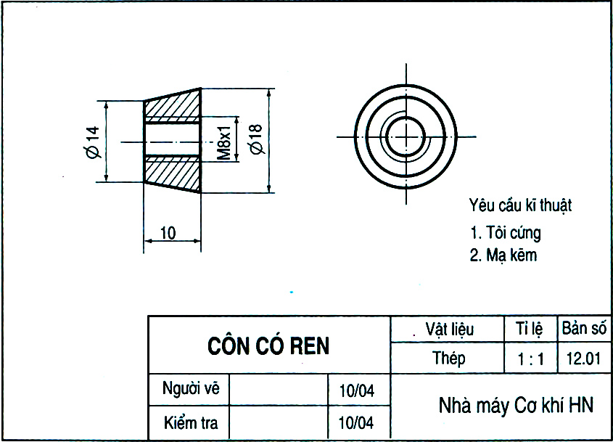
Hình 12.1 Bản vẽ CÔN CÓ REN
- CÂU HỎI TÌM HIỂU BÀI
      - Bản vẽ CÔN CÓ REN (hình 12.1) có mấy hình biểu diễn? Cho biết tên gọi của hình chiếu và vị trí của hình cắt.
      - Kích thước chung và kích thước các phần của chi tiết CÔN CÓ REN gồm những kích thước nào? Kí hiệu M8x1 có ý nghĩa như thế nào?
      - Các yêu cầu kĩ thuật của CÔN CÓ REN gồm các yêu cầu gì?
      - Chi tiết CÔN CÓ REN được làm bằng gì? Bản vẽ CÔN CÓ REN được vẽ theo tỉ lệ nào? Cơ quan nào quản lí sản phẩm CÔN CÓ REN?
- CÂU HỎI ÔN TẬP, VẬN DỤNG
- Ren là gì? Ren dùng để làm gì?
- Thế nào là ren ngoài (ren trục)? Thế nào là ren trong (ren lỗ)?
- Kí hiệu ren gồm các yếu tố nào? Hãy cho ví dụ một vài kí hiệu ren.
- NỘI DUNG VIẾT BÀI
Bài 12: Thực hành:
ĐỌC BẢN VẼ CHI TIẾT ĐƠN GIẢN CÓ REN
- CHUẨN BỊ
- Dụng cụ: thước, ê-ke, com-pa, bút chì, tẩy,...
- Vật liệu: giấy A4, giấy nháp,...
- Sách giáo khoa, tập vở ghi bài học,...
- NỘI DUNG
Đọc bản vẽ chi tiết CÔN CÓ REN (hình 12.1) và ghi các nội dung cần hiểu vào mẫu như bảng 9.1(ở bài 9).
- CÁC BƯỚC TIẾN HÀNH
- Các bước tiến hành giống bài 10.
- Bài làm trên giấy khổ A4 hoặc trong vở và hoàn thành tại lớp.

Bảng 12.1 Trình tự đọc bản vẽ chi tiết CÔN CÓ REN

Trình tự đọc | Nội dung cần hiểu | Bản vẽ Côn có ren  (hình 12.1)
Khung tên | - Tên gọi chi tiết  - Vật liệu  - Tỉ lệ | - Côn có ren  - Thép  - 1 : 1
Hình biểu diễn | - Tên gọi hình chiếu  - Vị trí hình cắt | - Hình chiếu cạnh  - Hình cắt ở hình chiếu đứng
Kích thước | - Kích thước chung của chi tiết  - Kích thước các phần của chi tiết | - Ø18, Ø14, chiều cao 10.  - Ren lỗ M8x1.
Yêu cầu kĩ thuật | - Gia công  - Xử lí bề mặt | - Tôi cứng  - Mạ kẽm
Tổng hợp | - Mô tả hình dạng và cấu tạo của chi tiết  - Công dụng của chi tiết | - Hình nón cụt, giữa có ren lỗ.  - Ghép nối tay lái xe đạp với phuộc bánh trước.

.IV. NHẬN XÉT VÀ ĐÁNH GIÁ
Học sinh tự nhận xét và đánh giá bài làm theo hướng dẫn của giáo viên.
Chú ý: Ren là đường gờ lượn xoắn trên bề mặt của trục hoặc trong lỗ của chi tiết. Ren dùng để ghép nối các chi tiết với nhau bằng các mối ghép bằng ren.
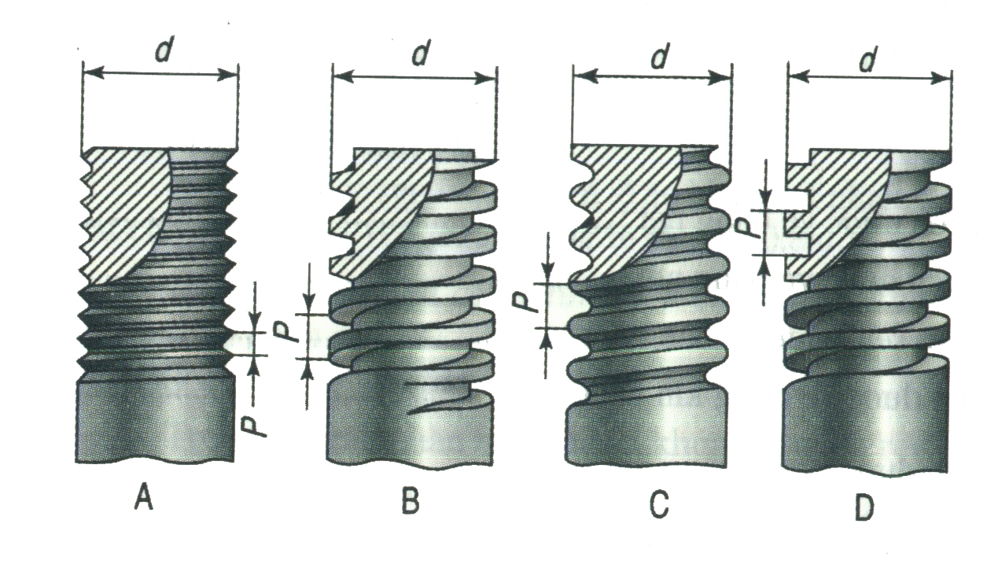
            - Các loại ren khác nhau được phân biệt bằng kí hiệu dạng ren như bảng 12.1
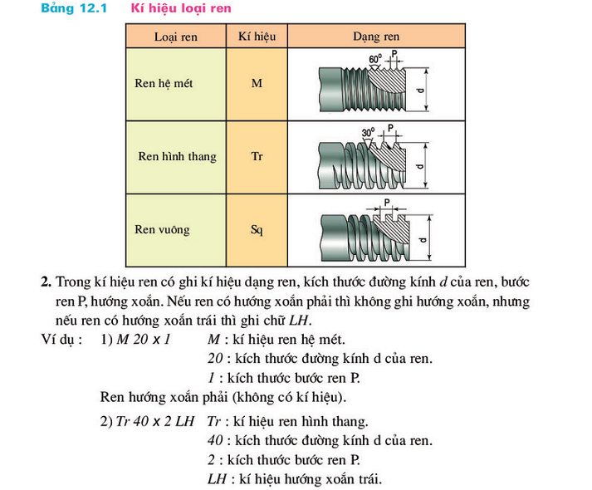
DẶN DÒ
- Học sinh viết phần NỘI DUNG VIẾT BÀI vào tập.
- Học sinh làm bài thực hành: Đọc bản vẽ chi tiết VÒNG ĐAI (hình 10.1) và ghi các nội dung cần hiểu vào mẫu như bảng 9.1 (ở bài 9).
- Trả lời phần CÂU HỎI ÔN TẬP, VẬN DỤNG vào tập vở (đối với học sinh không học trực tuyến).
- Học sinh lên hệ thống K12online tham gia tìm hiểu bài và hoàn thành bài tập vận dụng. Hạn chót nộp bài: 17g ngày16/10/2021.
- Học sinh có khó khăn hoặc thắc mắc cần hỗ trợ liên hệ với GVBM:
Họ tên GV | Zalo | Mail | Lớp phụ trách
Phạm Thị Yến Duyên | 0902010652 | phamduyenttv@gmail.com | 8/3, 8/7, 8/9, 8/12, 8/13.  9/3, 9/5, 9/7, 9/9, 9/12, 9/13
Nguyễn Hà Trung | 0834266796 | hatrung62@gmail.com | 8/2, 8/4, 8/5, 8/6, 8/8, 8/10, 8/11  9/1, 9/2, 9/4, 9/6, 9/8, 9/10, 9/11
Phó Trọng Huy | 0982740801 | photronghuy@gmail.com | 8/1

